如何实现功率测量的“神同步”？
来源：互联网
我们在使用功率分析仪的进行测试的时候，选择合适的同步源，如果同步源设定不当，测量值有可能不稳定或出现错误，谐波测量模式还要选择合适的PLL源，不少客户经常提出疑惑，同步源和PLL源有什么异同，他们的作用是什么？
为了能精确的计算功率等测量值，需要从采样数据中按完整的信号周期截取数据，而原始的采样信号有电压和电流两种，由于电压和电流的信号周期不可能完全一样，所以无论选择电压信号周期作为截取依据，还是选择电流信号周期作为截取依据，都无法完美的截取完整的信号周期，怎么办呢？从电压电流中选择畸变小、输入电平和频率都稳定的信号作为截取依据，这样的信号容易测出信号周期，从而计算出的功率等测量值也肯定是相对好的，那么作为截取依据的这个信号我们就称为同步源。由此可以得出选择同步源的依据，即选择畸变小，频率稳定的输入信号作为同步源。
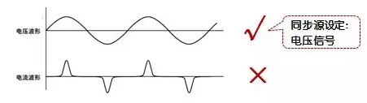
当被测对象是变频器，其电流波形的畸变相比电压波形较小时，请选择电流信号作为同步源。
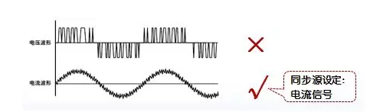
在功率分析仪PA6000中，常规测量模式只需要设置同步源，不需要设置PLL源的，只有在谐波模式和IEC谐波模式下才需要设置PLL源。为什么要在测量谐波时引入PLL源呢？谐波测量的核心是时域到频域的转换。离散傅里叶变换（DFT）是对数字信号进行时域到频域转换，而高效进行DFT的方法就是快速傅里叶变换（FFT），PA6000就是使用FFT的方法来实现谐波测量的。
FFT算法中有一个假设，假设离散时间序列可以精确地在整个时域进行周期延拓，所有包含该离散时间序列的信号为周期函数，周期与时间序列的长度相关。然而如果时间序列的长度不是信号周期的整数倍，假设条件是不成立的，就会产生频谱泄漏。对信号做FFT分析时，如果采样频率固定不变，由于被采样信号自身频率的微小变化以及干扰因素的影响，就会使采集数据不是信号周期的整数倍，此时就会产生频谱泄露。
PLL锁相环是一种反馈电路，其作用是使得电路上的时钟和某一外部时钟的相位同步。PLL通过比较外部信号的相位和由压控晶振（VCXO）的相位来实现同步的，在比较的过程中，锁相环电路会不断根据外部信号的相位来调整本地晶振的时钟相位，直到两个信号的相位同步。PA6000通过引入PLL硬件，使采样频率和信号频率同步，然后通过倍频保持采样频率是信号频率的整数倍，保证采集数据正好是信号周期的整数倍，从而消除频谱泄露。如何选择PLL源呢，由选择同步源的原理可知，当然选择畸变小，频率稳定的输入信号作为PLL源！
相比PA6000，周立功致远电子最新的PA5000功率分析已经支持双PLL源了，用户可以为不同的测量通道选择不同的PLL源，快来感受一下PA5000的双PLL源吧。
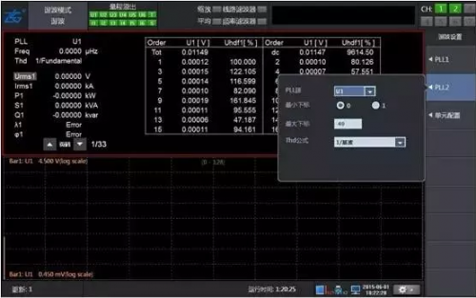

图1设置PLL源

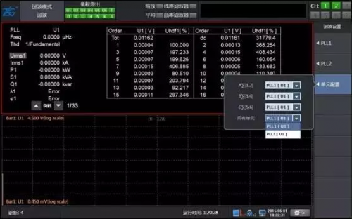
图2设置测量通道使用的PLL源

